Отчёт по лабораторной работе №5

Дисциплина: Информационная безопасность

Андрианова Марина Георгиевна

Содержание

Цель работы 1

Выполнение лабораторной работы 1

Выводы 7

# Цель работы

Изучение механизмов изменения идентификаторов, применения SetUID- и Sticky-битов. Получение практических навыков работы в консоли с дополнительными атрибутами. Рассмотрение работы механизма смены идентификатора процессов пользователей, а также влияние бита Sticky на запись и удаление файлов.

# Выполнение лабораторной работы

Для лабораторной работы необходимо проверить, установлен ли компилятор gcc, делаем это с помощью команды gcc -v. Также осуществляется отключение системы запретом с помощью setenforce 0 (рис. 1).

*Подготовка к лабораторной работе*

Проверяем местоположение gcc и g++ (рис. 2).

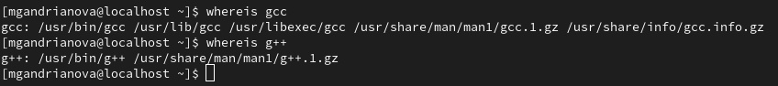

*Местоположение gcc и g++*

Осуществляется вход от имени пользователя guest (рис. 3).

*Вход от имени пользователя guest*

Создание файла simpled.c и запись в файл кода (рис. 4)



*Создание файла simpled.c*

C++ Листинг 1 #include <sys/types.h> #include <unistd.h> #include <stdio.h> int main () { uid_t uid = geteuid (); gid_t gid = getegid (); printf ("uid=%d, gid=%d\n", uid, gid); return 0; }

Cодержимое файла выглядит следующим образом (рис. 5)

*Содержимое файла*

Компилирую файл, проверяю, что он скомпилировался (рис. 6)

*Компиляция файла*

Запускаю исполняемый файл. В выводе файла выписаны номера пользователя и групп; от вывода при вводе if они отличаются только тем, что информации меньше (рис. 7)

*Сравнение команд*

Создание файла simpled2.c и запись в файл кода (рис. 8-9)



*Создание файла simpled2.c*

*Содержимое файла*

C++ Листинг 2 #include <sys/types.h> #include <unistd.h> #include <stdio.h> int main () { uid_t real_uid = getuid (); uid_t e_uid = geteuid (); gid_t real_gid = getgid (); gid_t e_gid = getegid () ; printf ("e_uid=%d, e_gid=%d\n", e_uid, e_gid); printf ("real_uid=%d, real_gid=%d\n", real_uid, real_gid); return 0; }

Компиляция файла simpled2.c. Запуск программы (рис. 10)

*Компиляция файла simpled2.c.*

С помощью chown изменяю владельца файла на суперпользователя, с помощью chmod изменяю права доступа (рис. 11)

*Смена владельца файла и прав доступа к файлу*

Создание файла readfile.c и запись кода в файл (рис. 12-13)



*Создание и компиляция файла*

*Содержимое файла readfile.c*

C++ Листинг 3 #include <fcntl.h> #include <stdio.h> #include <sys/stat.h> #include <sys/types.h> #include <unistd.h> int main (int argc, char* argv[]) { unsigned char buffer[16]; size_t bytes_read; int i; int fd = open (argv[1], O_RDONLY); do { bytes_read = read (fd, buffer, sizeof (buffer)); for (i =0; i < bytes_read; ++i) printf("%c", buffer[i]); } while (bytes_read == sizeof (buffer)); close (fd); return 0; }

Компиляция файла readfile.c. Запуск программы (рис. 14)



*Компиляция файла readfile.c*

Снова от имени суперпользователи меняю владельца файла readfile. Далее меняю права доступа так, чтобы пользователь guest не смог прочесть содержимое файла (рис. 15)

*Смена владельца файла и прав доступа к файлу*

Проверка прочесть файл от имени пользователя guest. Прочесть файл не удается (рис. 16)



*Попытка прочесть содержимое файла*

Попытка прочесть тот же файл с помощью программы readfile, в ответ получаем непонятный текст (рис. 17)

со средним доверительным уровнем

*Попытка прочесть содержимое файла программой*

Попытка прочесть файл \etc\shadow с помощью программы, все еще получаем непонятный текст (рис. 18)

*Попытка прочесть содержимое файла программой*

Пробуем прочесть эти же файлы от имени суперпользователя и чтение файлов проходит успешно (рис. 19)

*Чтение файла от имени суперпользователя*

Проверяем папку tmp на наличие атрибута Sticky, т.к. в выводе есть буква t, то атрибут установлен (рис. 20)



*Проверка атрибутов директории tmp*

От имени пользователя guest создаю файл с текстом, добавляю права на чтение и запись для других пользователей (рис. 21)

*Создание файла, изменение прав доступа*

Вхожу в систему от имени пользователя guest2, от его имени могу прочитать файл file01.txt (рис. 22), могу перезаписать в нём информацию (рис. 23)

*Попытка чтения файла*

*Перезапись файла*

Далее пробуем удалить файл, снова получаем отказ (рис. 24)

**

*Попытка удалить файл*

От имени суперпользователя снимаем с директории атрибут Sticky (рис. 25)

*Смена атрибутов файла*

Проверяем, что атрибут действительно снят (рис. 26)



*Проверка атрибутов директории*

Далее был выполнен повтор предыдущих действий. По результатам без Sticky-бита запись в файл и дозапись в файл осталась невозможной, зато удаление файла прошло успешно (рис. 27)

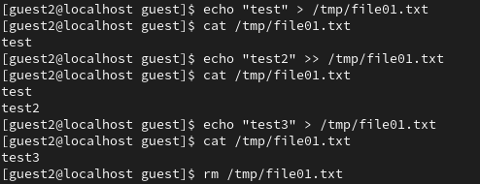

*Повтор предыдущих действий*

Возвращение директории tmp атрибута t от имени суперпользователя (рис. 28)

*Изменение атрибутов*

# Выводы

Изучила механизм изменения идентификаторов, применила SetUID- и Sticky-биты. Получила практические навыки работы в консоли с дополнительными атрибутами. Рассмотрела работы механизма смены идентификатора процессов пользователей, а также влияние бита Sticky на запись и удаление файлов.